
｜重職者の手紙｜週刊誌 ｜Vol.235

どう思いますか
ある教養がある家庭で育った箱入り娘が、良い相手に会って結婚をすることになりました。
ところで、結婚を何日か後に控えたある日、新郎の家から結婚の取り消しを一方的に通知してきたのです。
それゆえ、家の中に大騷ぎが起こったのです。
「いったい何か問題があったのですか…
両家の威信と若者たちの将来にも関係があることではありませんか」
後ほど新婦側に確認をしてみたら、新郎側のお母さんが占い師を訪ねて行って
相性を見たところ、結婚すれば大変なことになるということだったのです。
そこまで占い師に尋ねないで進行したのが失敗であったということでした。
それで新婦側で他の有名な占い師に行って相性を見たところ、とてもよく合う人と言われました。
現代の世の中でこのようなことがあってよいのでしょうか。
笑わなければなりませんか。泣かなければなりませんか。

引越しの時期には、アパートでは引越しする姿をたくさん見ることがあります。

窓の外にしばらく雨が降っていました。
アパートの玄関を通りすぎるときに、子どもが親にこのように尋ねていました。
「今日みたいに雨が降る日に引っ越さないといけないの」
「そうなのよ。今日が『ソン（韓国語）』（厄）がない日なのよ。
この日に引越ししてこそ家庭に悪いことが起きないと言われたの…」
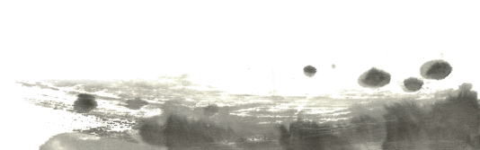
子どもは理解できないように首をかしげます。
『ソン』（厄）がない日に引っ越しすれば、
はたして家庭になんの悪いことが起きないのでしょうか。


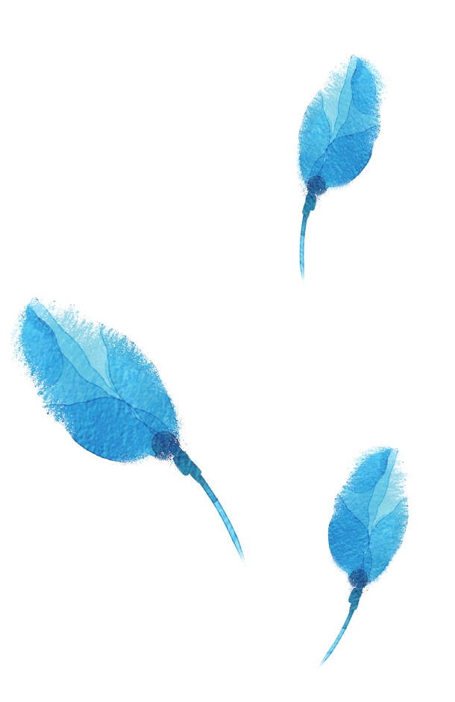
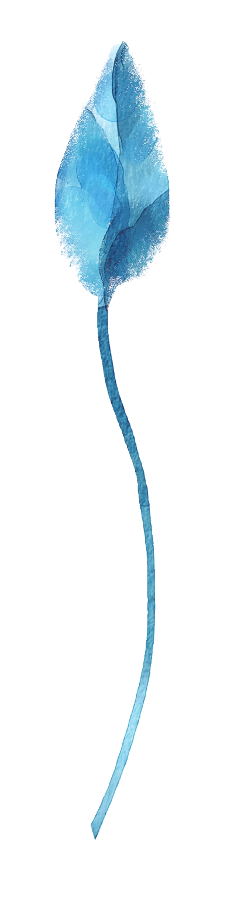
重職者の手紙Vol.235 深い泉02

「ソン」（厄）がない日の由来をご存知でしょうか。
本来「ソン」という言葉は、貧しく苦しんでいた時代に負担になるお客さんを
悩んだことに由来する（韓国語では「ソン」は客という意味もあります：訳者注）のですが、
これが「恐ろしい」という意味で使われて、遠ざけたら良いという意味を持っています。
韓国で「ソン」という日に、人々が行くところに付いて回りながら悪いことをする悪霊。
「ソン」は、お客さんを減らすという意味で「痘神」のことを示します。
朝鮮時代に天文と地理に通達した僧侶、霊観の著書<雑録>を調べれば
「ソン」の悪いこと、すなわち「太白熱」の実例がたくさん入っています
「ソン」に対するタブーtabooは、仏教の一派である密教の天文解釈法に起源があり
これが韓国に導入されたのは、三国時代の初期に仏教が伝来した頃でした。
ほとんど2,000年の間、この民俗信仰が韓国の人々の生活を支配して来たのでした。
「ソン」がある日は、損失、損害をこうむる日と言われ、古くから悪霊と悪い神が動く日だと言われます。
それで悪霊と悪い神が動かない日を「ソン」がない日として、いろいろなことをするときの基準としました。
はたして私の人生が運命のとおり悪い神の影響を受けて生きていくべきだとすれば、希望があるでしょうか。

365日「ソン」がない日の秘密があります。
魚は水の中に生きていてこそいのちがあって、鳥は空を飛んでこそ自由になり、木は地に根をおろしてこそ実を結ぶように、私たちの人生もまた、神様とともにいる創造原理によって生きていく時だけ幸せであるのが本来の姿です。
霊的な存在である人間が神様を離れた瞬間、水を離れた魚のように喉が渇いてもがいて、鳥篭に閉じ込められた鳥のように人生が苦しくて、根が抜かれた木のように実もなく枯れていくしかなくなりました。そうなるしかない生年月日による運命、運勢の呪いは避けられないのです。
人間は神様を離れた後、やむを得ず六種類の人生履歴書を持って生きるようになりました。
最初に、自分も知らない間に悪魔の子どもになってしまいました。（ヨハネ8:44）
二つ目、人生を生きていくほど不安と恐れが訪れます。それで、偶像崇拝をしたり、お祓いやお参りをしたり、お守りに頼りながら、引っ越しすることさえも「厄日」でない日を選ぶように、日に縛られて、車にステッカーやお札をつけて通ったりもします。
三つ目、心のむなしさは、より一層激しくなって、結局、目に見えないように心の病気になって、激しい悪夢や金縛りにあい、不眠症、幻聴と幻覚に苦しめられて、極度の不安とうつ病とそううつ病になり、人生をあきらめて「通り魔の事件」を行う人々がますます多くなっています。
四つ目、自然に肉体の健康も人間関係も崩れるようになって、あらゆる病気に苦しめられるようになります。
五つ目、結局、人間は死んだあと、地獄という永遠な苦しみと刑罰の中に陥るしかありません。
六つ目、私の不幸の遺産が子どもにすべて伝えられて、不幸の相続が続くようになります。
はたして、この不幸の人生履歴書から抜け出す道はないのでしょうか。
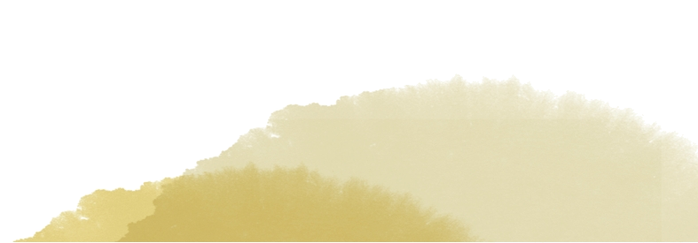
人間に何も希望がないとき、神様は人間の問題を解決してくださるために、この地に「キリスト」を送ってくださったのです。キリストは、神様を離れたすべての人間が神様に会うことができる唯一の道を開いてくださいました。キリストは十字架で私たちの罪の代わりに死なれることによって、私たちのすべての罪を解決して、呪いと災いから解放してくださいました。キリストは聖書の預言のとおり十字架で死んで、3日後に復活され、今でも人間を困らせて地獄に引っ張っていくサタン（悪魔）のすべての権威を完全に滅ぼされました。キリストは、人間が絶対に解決できない根本問題を完全に解決された方だということです。そのキリストが「イエス様」だと聖書は明らかにしています。それで、だれでもイエス様をキリストと信じて私の心に受け入れれば、救われるようになります。
今この時間に、あなたはイエス・キリストを受け入れることによって神様の子どもになって、すべての運命から、「ソン」から永遠に解放されることができます。これがあなたに向かった神様の喜びのお知らせ、福音です。

The Leader’sTime

ユダヤ人のことわざの中で「子どもたちは、親の運命の半運命」ということばがあります。これは親の祝福と呪いの半分は子どもに影響を与えるという言葉です。そのように霊的な祝福を受けた親1人がどれくらい重要なのかを分からなければなりません。親の祝福と呪いが子どもに伝わるという事実を記憶しなければなりません。
幼い時期の大部分をうつ病になって過ごした少年がいました。その少年は、上流層の出身でしたが、頭が鈍くて才能がないという理由で、友だちからひどくばかにされていました。6年の時は落第をしたし、16歳の時には彼が暮らしていた有名な学校寄宿舎から「この子はまったく見込みがありません」と書かれた成績表と一緒に家に送り返されました。歳月が過ぎて、その少年に対する人々の判断がどれくらい誤った判断であったかが確認されました。その少年がまさにイギリスの最高指導者で、ヒットラーに対抗してイギリスを守ったウィンストン・チャーチルでした。彼は、自分とイギリスに最も素敵な時代を抱かせるまでは、多くの失敗を体験しなければなりませんでした。しかし、彼には留まることができて、彼を守ってくれる家庭と両親がありました。世の中の偉大な英雄も、世の中を驚かせる罪人も、家庭で養育されます。その家庭の両親があまりにも大切です。それで家族を意味するFamilyという単語を“Father and Mother I love you”と表現したりもします。
聖書は両親の重要性を強調して、子どもがうまくいく道は、両親を尊敬することことから始まると知らせています。出エジプト記20章12節に「あなたの父と母を敬え。あなたの神、主が与えようとしておられる地で、あなたの齢が長くなるためである。」と言われました。なぜ両親がこのように重要なのでしょうか。両親の信仰が子どもにそのまま伝えられるためです。こういう意味での尊敬です。ユダヤ人は、家庭ではじめから3つのことを教えます。経済を教えて、幼い時から専門性を発見するようにします。家庭で3～5ケの言語を使いながら、世界化を教えます。そして、ユダヤ人は家庭から会堂に子どもをつなげます。そこでトーラー、シェマ、タルムードを再確認させて刻印させるのです。重要な点は、子どもたちの規律と思想を左右する両親の役割です。私達の子どもたちがお小遣をちょうだいと言っているとき、ユダヤ人はすでに十五歳で成人式を行って、未来の専門性の方向を確定して、その地域のユダヤ人たちが集まって経済基盤を作ってやっています。それでエペソ6章1～3寺には「子どもたちよ。主にあって両親に従いなさい。これは正しいことだからです。」と言われています。そして、4節には親に「あなたがたも、子どもをおこらせてはいけません。」と言われました。これは、簡単に話せばあなたの子どもに希望と力を与えなさいという意味です。これくらい親が重要です。私たち親は、当然、子どもに福音の根をおろすように刻印させなければなりません。そして、福音エリートとして生活と経済も教えて、未来の方向と専門性を握らせなければなりません。一歩進んで、世界を生かす共同体Oneness Mission Clubになるように、手助けしなければなりません。これが親に与えられた神様の祝福です。
父なる神様、イエス・キリストによって神様がいつも私とともにおられて、導かれることを感謝します。今日も、すべての生活の中で、神様の子どもになった祝福を味わうように、聖霊で満たしてください。私の家庭と現場と行くところごとに福音を邪魔して困らせるすべてのサタンの勢力を権威あるイエス・キリストの御名で縛ってください。どんなこと、どんな問題でも、解決者であるイエス・キリストに任せて、その中で神様のより良い計画を発見しながら、聖霊に導かれる生活になりますように。そして、私の生活を通してイエス様がキリストであるということがあかしされ私の現場に神の国が臨むようにしてください。毎日、私の生活の中で神様の願いである世界福音化の契約を握って勝利できますように。今も私とともにおられるイエス・キリストのお名前によってお祈りします。アーメン

愛の父なる神様。私は罪人です。
今まで神様を離れ、サタンの支配の下に縛られて、奴隷のように生きて来ました。しかし、今、この時間、イエス様を私の救い主、私の神様、私のキリストとして受け入れます。イエス･キリストは、神様に会う唯一の道であり、サタンの権威を打ち砕かれ、すべての罪とのろいと災いから私を解放してくださったキリストであると信じます。いま、私の中に入って来てくださり、私の主人になってください。今から私の生涯を細かく導いてください。
イエス･キリストのお名前によってお祈りします｡アーメン

神様の子どもの
毎日の祈り
父なる神様、イエス・キリストによって神様がいつも私とともにおられて、導かれることを感謝します。今日も、すべての生活の中で、神様の子どもになった祝福を味わうように、聖霊で満たしてください。
私の家庭と現場と行くところごとに福音を邪魔して困らせるすべてのサタンの勢力を権威あるイエス・キリストの御名で縛ってください。
どんなこと、どんな問題でも、解決者であるイエス・キリストに任せて、その中で神様のより良い計画を発見しながら、聖霊に導かれる生活になりますように。
そして、私の生活を通してイエス様がキリストであるということがあかしされ私の現場に神の国が臨むようにしてください。毎日、私の生活の中で神様の願いである世界福音化の契約を握って勝利できますように。
今も私とともにおられるイエス・キリストのお名前によってお祈りします。アーメン

神様の子どもになる
受け入れの祈り

神様の子どもの
毎 日 の 祈 り

+深い泉STORY 重職者の手紙Vol.235 深い泉04
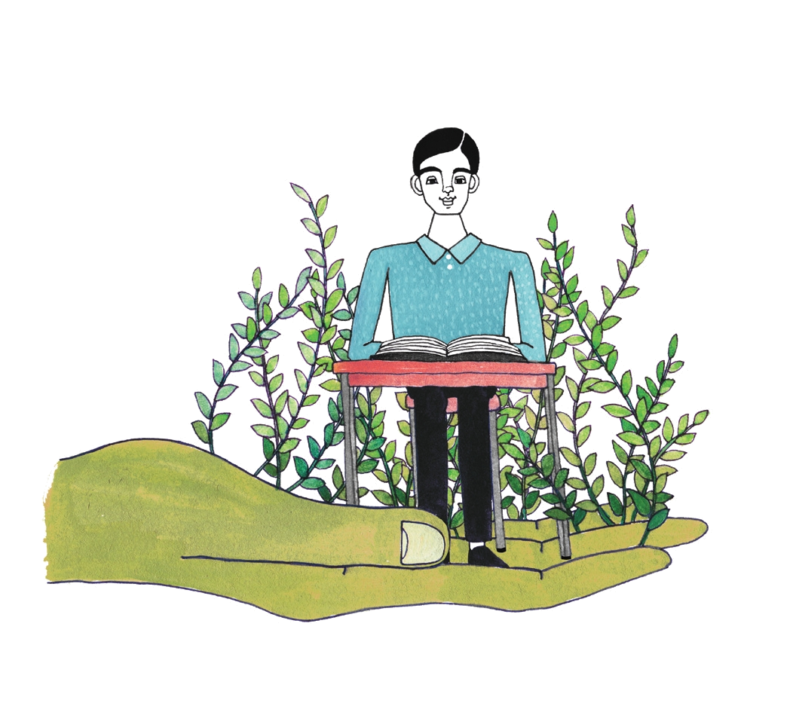

人はみな、幸せを追求して儀式主義安全を望む。それで、生活を成す場所ごとに境界線を作って、垣根を打って出入口をかたくする。独立した家屋とアパートには、ガラス窓に強固な鉄窓をつけて、泥棒が入って来ないようにする。それで、発展した国はより便利な警報保安システムで安全を維持するのに経費を惜しまない。それだけ自分と家族を保護するのは重要なのだ。それでも、多くの事件や事故が地球上には絶えない。走る者の上に出る者がいて、防ごうとする者と突き抜けようと思う者との間に激しい争いがあるためだ。したがって、泥棒から自分を守る努力は続けなければならない。このように人生の問題を解決することにはすべての努力を惜しまない代わりに、最も重要なたましいの泥棒を防ぐことは粗雑にする。
マレーシアを訪ねたが、イスラム教が国教であるこの国に、巨大なモスクが並んでいて、暑い夏季であるのに顔だけを出して頭全体を黒い布でおおった女性のヒジャブが特異で、イスラム教の社員には外国観光客のための親切な案内サービスとともに、モスレムを説明する宗教的な説明もまた特別に感じられる。途方もない大きさの宗教的建物の下の人々は、頭を下げて大きい恐れの下に自分をおいて、人々はその宗教の価値に慰められようとする。これはまたヒンズー教の社員でも同じだったが、ブラフマ、シヴァ、ヴィシュヌなど各種多様な神々の色々な形と伝説により、家より多い神の姿は苦痛を受ける人々を慰めるが、他の意味で見る時は、神々の威厳に頭を下げるしかはない場所を作っておいてある。宗教の戒律は基本的に律法的だ。必ず何かを行わなければならない過程的内容を持っている。結局、それは人間が自由を守ろうと求める宗教が、かえって個人を拘束する結果をもたらすことなのに、人間の知恵はそれを識別することができないのは、宗教が持っている偉大さにだまされるためだ。
人々は、だれでも自分もわからないたましいの不安定さのために宗教を求める。自分も分からない深い不安と恐れは、だれも避けることができないたましいの状態だ。その恐れを解決したい心が、宗教を求めさせるのに、宗教はかえってその恐れを拡張させて、問題を解くのではなく、問題に閉じこめてしまう結果をもたらす。泥棒がくるのは、まさにこういう原理の下にいるときで、人間を攻撃する。泥棒は人を殺しながら滅ぼす。ここから避ける道は、泥棒を防げる力がある人や環境が必要なのだ。もし人間に必ず必要な宗教が泥棒ならば、その宗教に勝つ力があるのが必要だが、それが福音だ。聖書は、神様に会う道について、見えるように現れない存在や宗教を泥棒として見て、神様の人が来たのは、人がいのちを得るようにさせ、さらに豊かに得るようにさせる目的を持っていると言う。道であるべき宗教が道ではないので、人間をさまよわせて一つの神という存在は、人間のたましいを盗むことをするので、苦痛が絶えない。警察や軍隊の護衛を受けてこそ家が安全なように、人間のたましいも完全で唯一な神様が守られれば安全だ。巨大な建築物の宗教に圧倒される恐れではなく、単純な信仰一つだけで偉大な神様の恵みの中に自由を得る知恵をあなたにお薦めする。
チョン・ヒョングク（福音コラムニスト）
＊相談したい方はこちらまでどうぞ
＊相談したい方はこちらまでどうぞ
チョン・ヒョングク(福音コラムニスト)

